الموجه الفاضل
اليك خطوات ارسال ايميل مطالبة بتغيير اللائحة للقيادة الدولية لاي سي اف.
- اذهب للرابط التالي لتصل إلى صفحة ( تواصل معنا) Contact us لا حاجة للدخول على حسابك ولا تحتاج لحساب للوصول لهذه الصفحة. https://coachingfederation.org/about/contact-us
- اختر اسمك وايميلك ثم اختر سبب التواصل Something else لا تختار العضويات لان الايميل سيذهب لهم وليسوا أصحاب قرار للأسف. ولا تختار أي شيء آخر لكي يتم قراءة ايميلك بحذر والرد عليك باستفسار او عدم الرد وتوجيه الايميل كما طلبت لقيادة أي سي اف الدولية.
- اذا اخترت something else سيفتح لك نافذة اختيار أخرى بعنوان
Miscellaneous Support Topics في هذه اختر Other
- اكتب في النافذة طلبك بالإنجليزي ويمكنك استخدام النص التالي:
To ICF global leadership:
I have a concern regarding the 2026 March membership renewal. We Muslims have not heard from the Ethical Committee, nor from the Global ICF leadership, nor from our chapters around the world, regarding the action and demands to include us Muslim coaches in the code of ethics, which was raised earlier this year by Dr. Ghadah Angawi's efforts. I confirm that her review of the Code of Ethics represent my concerns as well, and her suggestions are important to be implemented for me to continue with ICF and be comfortable signing the membership. If I do not hear from you, I will not renew my membership, and neither will other Muslims around the world. We will put it on hold until we hear otherwise.
Thank you for your thoughtfulness.
Please share this with ICF Global. I have already emailed the Ethical Committee.
Thank you
- ارفق التعليقات والهوامش بالإنجليزية على اللائحة لتؤكد اهتمامك وموافقتك. تجدها في المنشور في لنكدن هنا https://www.linkedin.com/feed/update/urn:li:activity:7439609013215842304/
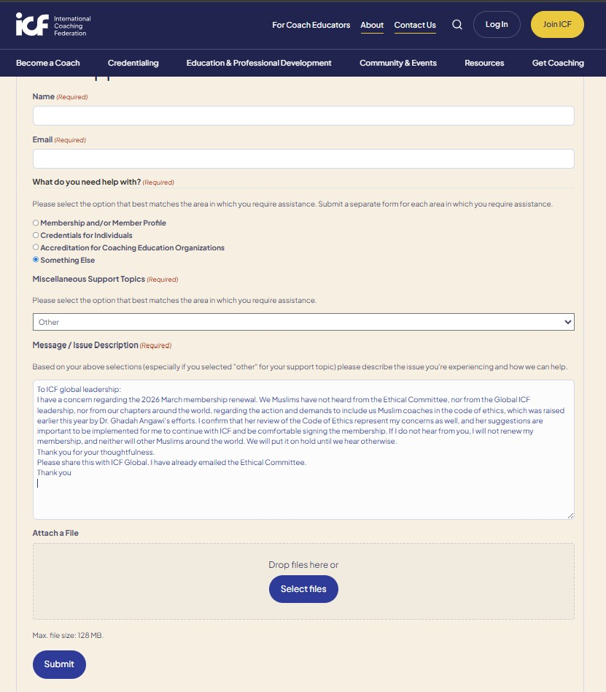
اليك خطوات ارسال ايميل مطالبة بتغيير اللائحة للجنة الاخلاقية.
- اذهب للرابط التالي لتصل إلى صفحة ( تواصل معنا) Contact us لا حاجة للدخول على حسابك ولا تحتاج لحساب للوصول لهذه الصفحة. https://coachingfederation.org/group/ethics-advocacy-team/
- اختر
Sue McMahon, PCC
CoachSue@LivingfromtheHeart.info
للأسف الباقين لا يرغبون في التواصل المباشر ولم يضعوا الا أسمائهم فوجه خطابك لها. استخدم النص التالي او إذا أحببت عرف بنفسك واكتب ما يروق لك.
Hi Sue
I have a concern regarding the 2026 March membership renewal. We Muslims have not heard from the Ethical Committee, nor from the Global ICF leadership, nor from our chapters around the world, regarding the action and demands to include us Muslim coaches in the code of ethics, which was raised earlier this year by Dr. Ghadah Angawi's efforts. Her review and comment on the Code of Ethics represent my concerns as well, and her suggestions are important to be implemented for me to continue with ICF and be comfortable signing the membership. If I do not hear from you, I will not renew my membership, and neither will other Muslims around the world. We will put it on hold until we hear otherwise.
Thank you for your thoughtfulness.
Please share this with ICF Global.
Thank you

- ارفق التعليقات والهوامش اللي شاركتك فيها باللغة الإنجليزية والموجودة في لنكدن هنا https://www.linkedin.com/feed/update/urn:li:activity:7439609013215842304/
- وقع اسمك والفرع الذي تنتمي له. ثم ارسب الايميل. إذا وصلك رد اشكرها وذا لم يصلك انتظر لحين يصلك وامتنع عن التوقيع.

تواصل معي لاي استفسار على الواتس اب
+15716214339
أو الايميل dr.angawi@gmail.com

